ČESKÁ ASTRONOMICKÁ SPOLEČNOST
sekretariát: Astronomický ústav AV ČR, v. v. i., Fričova 298, 251 65 Ondřejov
tel. 775 388 400, info@astro.cz


ASTRONOMICKÝ ÚSTAV AV ČR, v. v. i.

Fričova 298, 251 65 Ondřejov

Tiskové prohlášení České astronomické společnosti a Astronomického ústavu AV ČR
číslo 188 ze 13. 6. 2013

Před padesáti roky vzlétla do kosmu první žena – ruská kosmonautka Valentina Těreškovová

Do dnešních dnů se do vesmíru podívalo celkem 531 lidí z 36 států celého světa. Žen mezi nimi bylo ale pouhých 57. Tou úplně první byla před padesáti roky sovětská kosmonautka Valentina Těreškovová. Její Vostok 6 vzlétl do kosmu 16. června 1963.

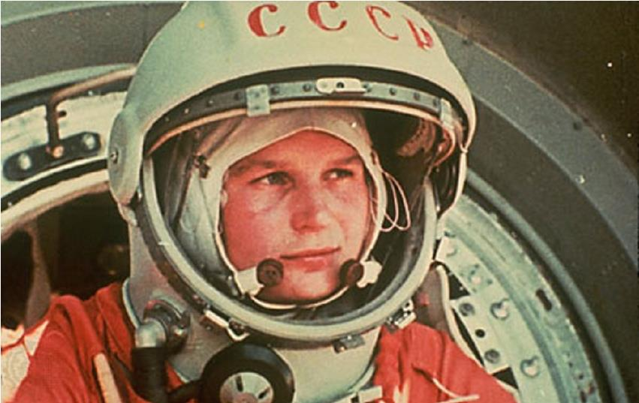

Valentina Těreškovová – to je Gagarin v sukních…

Výběr, přípravu a let první kosmonautky světa provázela řada problémů a emocí. Muži zodpovědní za sovětský kosmický program, v čele s hlavním konstruktérem sovětských kosmických lodí Sergejem Koroljovem, dávali velmi hlasitě najevo svůj nesouhlas s tím, že by se do křesla v kosmické lodi Vostok měla posadit žena-kosmonautka. Vedla je k tomu jednak obava, že fyzicky i psychicky křehčí žena nezvládne náročný několikadenní kosmický let, ale i snaha uhájit kosmonautiku jako mužskou doménu. Naopak ženu ve vesmíru si přálo nejvyšší politické vedení tehdejšího Sovětského svazu, v čele s Nikitou Chruščovem, které v tom vidělo další politické vítězství socialistické kosmonautiky nad kosmonautikou imperialistickou – americkou.
Výběr prvního ženského oddílu probíhal v několika etapách. V té první bylo již v průběhu roku 1961 vytipováno přibližně 400 mladých sovětských pilotek a výsadkářek z aeroklubů v centrálním Rusku. Žádná z nich však v této fázi vůbec netušila, že se o ní uvažuje jako o možné budoucí kosmonautce. V další etapě, po administrativním posouzení kandidátek, do kterého zasahovala samozřejmě i sovětská tajná policie KGB, lékaři a politický aparát, se počet kandidátek zúžil na 58 a následně 23 jmen. V konečném rozhodování se objevilo nakonec 9 jmen a do výcviku se na jaře roku 1962 zapojila již pouze pětice mladých žen. Čtyři z nich byly amatérské výsadkářky, jedna pilotka. Nejmladší bylo 20 roků, té nejstarší 28 roků.
Po relativně krátkém, byť velice intenzivním výcviku bylo počátkem června 1963 oznámeno, že k letu v kosmické lodi Vostok 6 je připravena Valentina Těreškovová, šestadvacetiletá tkadlena, komsomolská funkcionářka a výsadkářka. Jejími náhradnicemi byly určeny Valentina Ponomarjovová a Irina Solovjevová, u nichž se předpokládalo, že později uskuteční další historický kosmický let – let dvojice žen s výstupem jedné z nich do volného kosmu. Zbývající dvě, Žanna Jorkinová a Taťjána Kuzněcovová, ztratily šanci letět do vesmíru kvůli problémům ve výcviku již dříve.

Že jsem si vůbec něco začínal se ženskými! Už nikdy!

Těmito slovy zhodnotil let Valentiny Těreškovové krátce po jeho skončení hlavní konstruktér Sergej Koroljov. Životní cesta se totiž mladé sovětské kosmonautce příliš nepovedla. Ale po pravdě je třeba přiznat, že nejenom její vinou. Zmatky s výcvikem a výběrem, problémy s plánováním vlastního letu a někdy i nepříliš zakrývaná nechuť připravovat k cestě do kosmu ženu, vedly mimo jiné k tomu, že si Valentina Těreškovová mohla sednout do skutečné kabiny své kosmické lodě až pár dnů před startem a do té doby se musela spokojit s nácvikem v nepříliš dokonalých a dost nepřesných trenažérech. Nebo že svůj, na míru ušitý skafandr, uzpůsobený pro potřeby ženy, si mohla poprvé vyzkoušet také teprve krátce před startem.
Do kosmu se Valentina Těreškovová měla vydat krátce po startu Vostoku 5 s kosmonautem Valerijem Bykovským, během letu se měly jejich kabiny přiblížit až na 5 kilometrů k sobě a tím pádem se měl uskutečnit i historicky první skupinový let sovětských kosmických lodí.
Start mise Vostok 5 se uskutečnil 14. 6. 1963, Vostok 6 s volacím znakem Čajka (česky Racek) a s Těreškovovou na palubě úspěšně odstartoval o necelé dva dny později 16. 6. 1963.
Byť po technické stránce probíhal let první kosmonautky světa dobře, ona sama snášela let velice nepříznivě. Velkou část svého letu proplakala nebo prospala, několikrát zvracela, nepřesně reagovala na pokyny z pozemního řídícího centra, splnila jen velice malou část určeného (byť nenáročného) vědeckého programu. Z pohledu dnešní medicíny došlo u Valentiny Těreškovové během jejího letu k typickému nervovému zhroucení (psychickému kolapsu). Sergej Koroljov si zoufal a zapřísahal se, že již nikdy další ženu do vesmíru nepustí…
To nejhorší na psychicky a fyzicky velice unavenou Valentinu Těreškovovou však teprve čekalo. Z důvodu vysoké přistávací rychlosti kabin Vostok při návratu na zemský povrch (dopadaly rychlostí až 10 metrů za sekundu) se všichni kosmonauti museli krátce před přistáním z kabiny katapultovat a přistát samostatně na vlastním padáku. Ale při katapultáži hrozilo velké nebezpečí zranění kosmonauta, pokud by při vystřelení relativně malým otvorem kabiny neudržel hlavu ve velké a těžké helmě v přesně určené poloze. Unavená Těreškovová, po téměř třídenním velice náročném kosmickém letu, hlavu v určené poloze neudržela a při vymrštění mimo kabinu se helmou o rám otvoru silně udeřila. Pro ni naštěstí to neskončilo žádným těžkým úrazem nebo zlomením vazu, ale pouze velkými modřinami v obličeji. Posledních pár minut na padáku již bylo bezproblémovým zakončením historické cesty první kosmonautky světa.

Hlavní konstruktér Sergej Koroljov své rozhodnutí neposlat další ženu do vesmíru dodržel. Až do své náhlé smrti v lednu 1966 nepřipustil nominaci žádné další z připravených žen ke kosmickému letu. Stejně se potom zachovali i Koroljovovi nástupci v čele sovětského kosmického programu. Valentina Ponomarjevová ani Irina Solovjevová se nikdy do vesmíru nepodívaly. Další žena, Světlana Savická, vzlétla ke hvězdám až za dlouhých 19 roků po Valentině Těreškovové. A první Američanka se do vesmíru podívala téměř na den přesně dvacet roků po Těreškovové. Byla jí Sally Rideová na palubě amerického raketoplánu Challenger dne 18. 6. 1983 …

Historické mezníky ženské kosmonautiky:
První žena ve vesmíru: Valentina Těreškovová (SSSR, Vostok 6, 16. - 19. 6. 1963, délka letu 2dny 22hodin 50minut)
První Američanka v kosmu: Sally Rideová (USA, Challenger STS-7, 18. - 24. 6. 1983)
První žena ve volném kosmu: Světlana Savická (SSSR, Sojuz T-7/Saljut-7, 25. 7. 1984)
První dvojice žen ve vesmíru: Sally Rideová a Kathrin Sullivanová (USA, Challenger STS-41G,
5. 10. 1984)
Poprvé trojice žen v kosmu: Tammy Jerniganová, Rhea Seddonová a Millie Hughes-Fulfordová (USA, Columbia STS-40, 5. 6. 1991)
Manželé v posádce: Mark Lee a Jane Davisová (USA, Endeavour STS-47, 12. 9. 1992)
První kosmická turistka: Anousheh Ansariová (USA, Sojuz TMA-9, 18. 9. 2006)

Doporučené odkazy:
Malá encyklopedie kosmonautiky (cz) - http://mek.kosmo.cz/pil_lety/rusko/vostok/vo-6/index.htm
Wikipedie (cz) - http://cs.wikipedia.org/wiki/Valentina_T%C4%9Bre%C5%A1kovov%C3%A1
Encyclopedia Astronautica (en) - http://www.astronautix.com/astros/terhkova.htm

Milan Halousek
Astronautická sekce České astronomické společnosti
tel.: 602 153 564, e-mail: milan@halousek.eu

Česká astronomická společnost (ČAS) vydává od května 1998 tisková prohlášení o aktuálních astronomických událostech a událostech s astronomií souvisejících. Počínaje tiskovým prohlášením č. 67 ze dne 23.10.2004 jsou některá tisková prohlášení vydávána jako společná s Astronomickým ústavem Akademie věd ČR, v. v. i. Archiv tiskových prohlášení a další informace nejen pro novináře lze najít na adrese http://www.astro.cz/media. S technickými a organizačními záležitostmi ohledně tiskových prohlášení se obracejte na tiskového tajemníka ČAS Pavla Suchana na adrese Astronomický ústav AV ČR, v. v. i., Boční II/1401, 141 31 Praha 4, tel.: 226 258 411, fax: 272 769 023, e-mail: suchan@astro.cz.

